ΣΕ ΟΠΟΙΕΣ ΑΣΚΗΣΕΙΣ Η ΛΥΣΗ ΕΜΦΑΝΙΖΕΤΑΙ ΑΝΑΛΥΤΙΚΑ ΚΑΙ ΜΕ ΕΠΕΞΗΓΗΣΕΙΣ ΣΕ ΚΑΘΕ ΥΠΟΛΟΓΙΣΜΟ, ΕΙΝΑΙ ΓΙΑ ΤΗΝ ΚΑΛΥΤΕΡΗ ΚΑΤΑΝΟΗΣΗ ΤΗΣ. ΔΕΝ ΧΡΙΕΑΖΕΤΑΙ ΝΑ ΑΝΑΠΑΡΑΓΕΤΕ ΤΟ ΣΚΕΠΤΙΚΟ ΚΑΙ ΤΙΣ ΕΠΕΞΗΓΗΣΕΙΣ ΣΤΑ ΕΒΔΟΜΑΔΙΑΙΑ ΤΕΣΤ

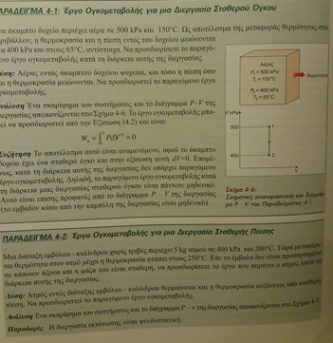

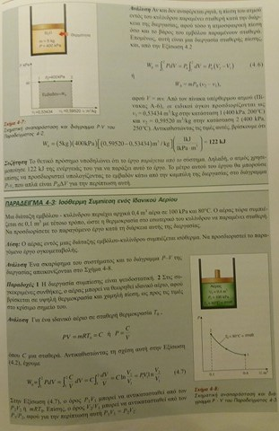
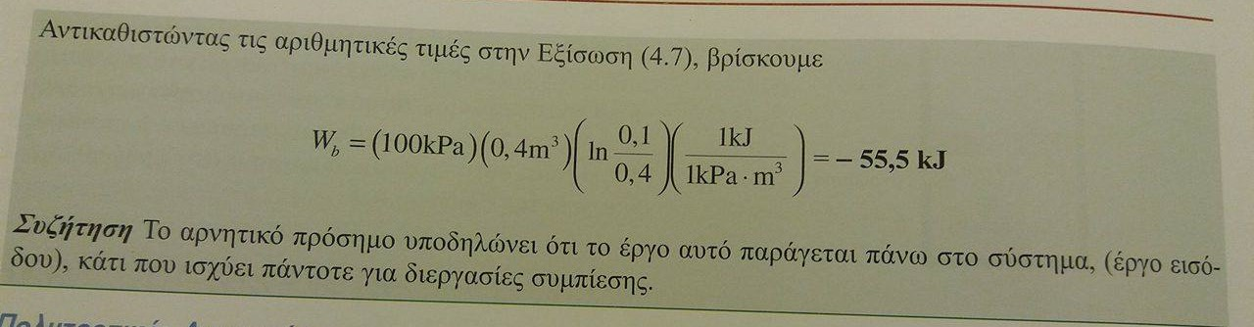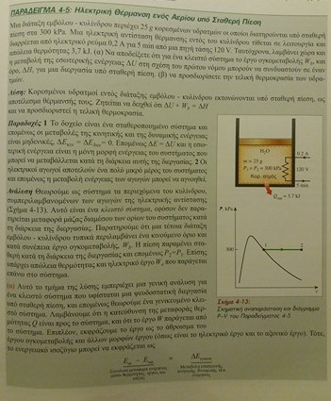
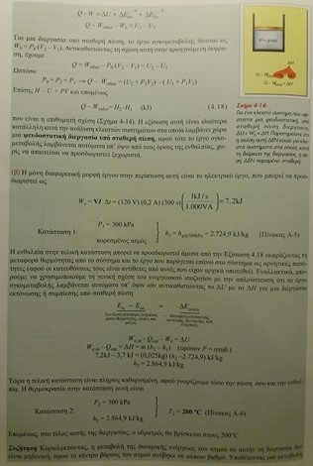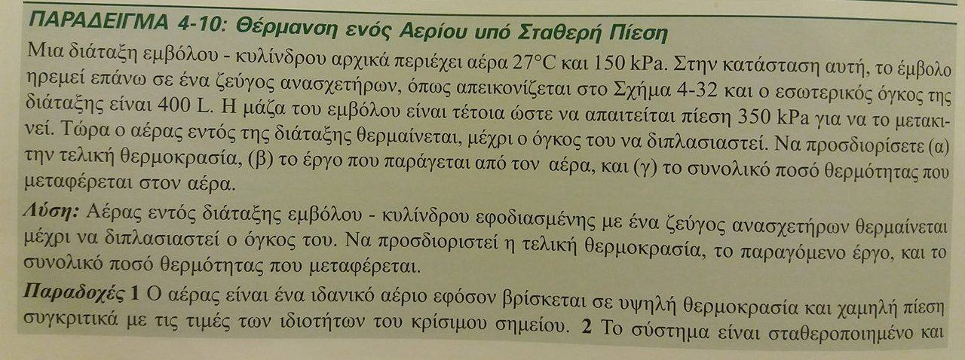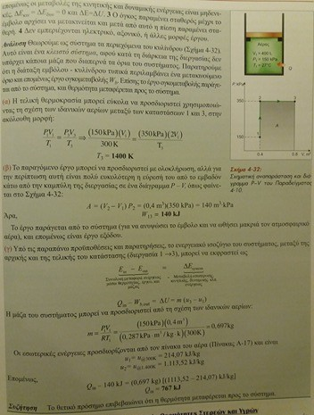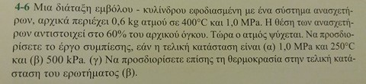
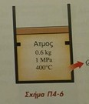
Α) Οι 400 oC είναι θερμοκρασία μεγαλύτερη από τη θερμοκρασία κορεσμού στο 1 MPa (179,88 oC), άρα στην Κατάσταση 1, ο ατμός είναι υπέρθερμος.
Από τον Πίνακα Υπέρθερμου Ατμού στο 1,0 MPa και 400 oC, ο ειδικός όγκος βρίσκεται v1 = 0,30661 m3/kg. Το 60 % αυτού του ειδικού όγκου είναι 0,18397 m3/kg.
Οι 250 oC είναι θερμοκρασία μεγαλύτερη από τη θερμοκρασία κορεσμού στο 1 MPa (179,88 oC), άρα στην Κατάσταση 2, ο ατμός είναι υπέρθερμος.
Από τον Πίνακα Υπέρθερμου Ατμού στο 1,0 MPa και 250 oC, ο ειδικός όγκος βρίσκεται v2 = 0,23275 m3/kg. Τα 0,23275 m3/kg είναι μεγαλύτερος όγκος από τα 0,18397 m3/kg, άρα στην Κατάσταση 2 το έμβολο δεν έχει κάτσει στους ανασχετήρες.
Το έργο συμπίεσης (ογκομεταβολής) στη διεργασία 1-2, είναι:
Wb = m*P*(v2-v1) = 0,6*1000*(0,23275-0,30661) = -44,316 kJ
(το αρνητικό πρόσημο σημάνει ότι το έργο δίνεται στο σύστημα, δηλαδή στον ατμό που περιέχεται στον κύλινδρο)
ΕΠΙΠΛΕΟΝ ΕΡΩΤΗΜΑ. Πόση θερμότητα απομακρύνεται από τον ατμό, για να πάει ο ατμός από την Κατάσταση 1 στην Κατάσταση 2?
Η θερμότητα που απομακρύνεται από τον κύλινδρο, από την κατάσταση 1 στην κατάσταση 2, βρίσκεται από τον 1^{ο} Θερμοδυναμικό νόμο:
Q – W = U2 – U1 Q = W + m(u2 – u1) (1)
Από τον Πίνακα υπέρθερμου ατμού βρίσκουμε: u1 = 2957,9 kJ/kg (h1 = 3264,5 kJ/kg)
u2 = 2710,4 kJ/kg (h2 = 2943,1 kJ/kg)
(1) Q – (-44,316) = 0,6*(2710,4-2957,9) Q = 0,6*(2710,4-2957,9) + 44,316 = -192,82 kJ
(Το έργο που δόθηκε στο σύστημα και αύξησε την εσωτερική του ενέργεια, θα απομακρυνθεί και αυτό σαν θερμότητα, προκειμένου ο ατμός να ψυχθεί. Έτσι, η προσθήκη έργου αυξάνει την απόλυτη τιμή της θερμότητας)
ΔΕΥΤΕΡΟΣ ΤΡΟΠΟΣ
Το έργο στην Εξίσωση (1) είναι έργο ογκομεταβολής υπό σταθερή πίεση. Οπότε, η Εξίσωση 1 μπορεί να γίνει:
Q – P(V2 – V1) = U2 – U1 Q = U2 + PV2 – (U1 + PV1) Q = Η2 – Η1 Q = m(h2 – h1) = 0,6*(2943,1-3264,5) = -192,84 kJ
Και οι δύο τρόποι είναι σωστοί και η μικρή απόκλιση στα αποτελέσματα (1/10000) οφείλεται στην ακρίβεια των δεδομένων του Πίνακα και στις στρογγυλοποιήσεις των αποτελεσμάτων στους υπολογισμούς.
Β) Στην Κατάσταση 3 (500 kPa), η αρχική πίεση έχει ελαττωθεί και αυτό σημαίνει ότι το έμβολο έχει καθίσει πάνω στους ανασχετήρες. Όσο το έμβολο βρισκόταν υπό κίνηση, η πίεση ήταν σταθερή στο 1 MPa και άρχισε να πέφτει αφού το έμβολο κάθισε στους ανασχετήρες. Έργο συμπίεσης (ογκομεταβολής) έχουμε μόνο όσο το έμβολο κινείται, δηλαδή μόνο όσο η πίεση είναι σταθερή στο 1 MPa και το έργο αυτό κατά τη διεργασία 1-3, είναι:
Wb = m*P*(v3-v1) = 0,6*1000*(0,18397-0,30661) = -73,584 kJ
Γ) Στην Κατάσταση 3 η πίεση είναι 500 kPa και ο ειδικός όγκος v3 = 0,6*0,30661 = 0,18397 m3/kg.
Από τον Πίνακα Κορεσμού βλέπουμε ο ειδικός όγκος v3 = 0,18397 m3/kg είναι μεταξύ του ειδικού όγκου του κορεσμένου υγρού, στα 500 kPa (vf = 0,001093 m3/kg) και του ειδικού όγκου του κορεσμένου ατμού, στην ίδια πίεση (vg = 0,37483 m3/kg). Άρα στην Κατάσταση 3, το νερό κορεσμένο μίγμα και η θερμοκρασία του είναι η θερμοκρασία κορεσμού στα 500 kPa, δηλαδή 151,83 oC.)
ΕΠΙΠΛΕΟΝ ΕΡΩΤΗΜΑ. Πόση θερμότητα απομακρύνεται από τον ατμό, για να πάει ο ατμός από την Κατάσταση 1 στην Κατάσταση 3?
Η θερμότητα που απομακρύνεται από τον κύλινδρο, από την κατάσταση 1 στην κατάσταση 3, βρίσκεται από τον 1^{ο} Θερμοδυναμικό νόμο:
Q – W = U3 – U1 Q = W + m(u3 – u1) (1)
Από τον Πίνακα υπέρθερμου ατμού βρίσκουμε: u1 = 2957,9 kJ/kg
Από τον Πίνακα κορεσμένου νερού βρίσκουμε u3f = 639,54 kJ/kg u3g = 2560,7 kJ/kg
Από τους ειδικούς όγκους, που έχουμε όλα τα δεδομένα βρίσκουμε την ποιότητα x3 (κλάσμα μάζας του ατμού σε ένα κορεσμένο μίγμα) στην Κατάσταση 3:
$x3= \frac{v3-vf3}{vg3-vf3}= \frac{0,18397-0,001093}{0,37483-0,001093}$= (0,18397-0,001093)/(0,37483-0,001093) = 0,4893 ή 48,93 %
Οπότε η ειδική εσωτερική ενέργεια στην κατάσταση 3 είναι: u3 = x*ug3 + (1-x)*uf3 = 0,4893*2560,7+(1-0,4893)*639,54 = = 1579,56 kJ/kg
(1) Q – (-73,584) = 0,6*(1579,56-2957,9) Q = 0,6*(1579,56-2957,9) - 73,584 = -900,59 kJ

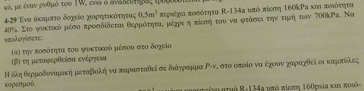
Για την αρχική κατάσταση, από τον Πίνακα Κορεσμένου ψυκτικού για τη δεδομένη πίεση, βρίσκουμε τους ειδικούς όγκους και τις ειδικές εσωτερικές ενέργειες του κορεσμένου υγρού και του κορεσμένου ατμού:
vf = 0,0007437 m3/kg uf = 31,09 kJ/kg
vg = 0,12348 m3/kg ug = 221,35 kJ/kg
Οπότε στην Κατάσταση 1:
ο ειδικός όγκος του κορεσμένου μίγματος είναι: v1 = 0,4*0,12348+(1-0,4)*0,0007437 = 0,049838 m3/kg
και η ειδική εσωτερική του ενέργεια, είναι: u1 = 0,4*221,35+(1-0,4)*31,09 = 107,19 kJ/kg
Και η μάζα του ψυκτικού στο άκαμπτο δοχείο είναι: m = 0,5/0,049838 = 10,03 kg
Ο 1^{ος} Θερμοδυναμικός νόμος για το δοχείο είναι: Q – W = U2 – U1 Q = m*(u2 – u1)
(το έργο στο συγκεκριμένο δοχείο είναι 0)
Αφού η μάζα και ο ολικός όγκος του δοχείου δεν μεταβάλλεται με την προσθήκη θερμότητας, άρα και το πηλίκο ολικής μάζας προς ολικό όγκο (δηλαδή ο ειδικός όγκος) επίσης δεν μεταβάλλεται. Από τον Πίνακα Κορεσμένου Ψυκτικού και για πίεση 700 kPa, βλέπουμε ότι ειδικός όγκος 0,049838 m3/kg είναι μεγαλύτερος από τον ειδικό όγκο του κορεσμένου ατμού (0.029361 m3/kg). Άρα στην τελική κατάσταση το ψυκτικό βρίσκεται στην κατάσταση του υπέρθερμου ατμού. Από τον Πίνακα Υπέρθερμου Ψυκτικού για 700 kPa (0,7 MPa) και με γραμμική ΠΡΟΕΚΒΟΛΗ με βάση τον ειδικό όγκο βρίσκουμε την ειδική εσωτερική ενέργεια στην Κατάσταση 2:
V, m3/kg U, kJ/kg
0,047306 357,41
0,048597 367,29
0,049838 u2
(u2 – 357,41)/(367,29 – 357,41) = (0,049838 – 0,047306)/(0,048597 – 0,047306)
u2 = 357,41+(367,29-357,41)*(0,049838-0,047306)/(0,048597-0,047306) = 376,78 kJ/kg
Οπότε: Q = 10,0325*(376,78-107,19) = 2704,66 kJ

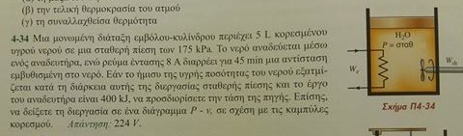
Από 1o Θερμοδυναμικό Νόμο: Q – W = U2 –U1 (1)
Αφού ο κύλινδρος είναι μονωμένος, δεν επιτρέπει την ανταλλαγή θερμότητας και Q = 0
(1) -Wb - Welec - Wαναδ. = U2 – U1 -P(V2 – V1) - Welec – Wαναδ = U2 – U1 - Welec – Wαναδ = U2 + PV2 – (U1 + PV1)
- Welec – Wαναδ = H2 – H1 - Welec – Wαναδ = m*(h2 – h1) (2)
Κατάσταση 1: P1 = 175 kPa
Κορεσμένο νερό v1 = vf = 0,001057 m3/kg h1 = hf = 487,01 kJ/kg
Άρα m = V(m3)/(v1(m3/kg) = 0,005/0,001057 = 4,73 kg
Κατάσταση 2: P2 = 175 kPa
Κορεσμένο μίγμα (X = 50 %) h2 = 0,5*487,01 + 0,5*2700,2 = 1593,6 kJ/kg
Αρα απο την (2): -(-V*8*45*60/1000)* – (-400) = 4,73*(1593,6 – 487,01)

-(-V*21,6)(kJ) –(-400)(kJ) = 5234,17 (kJ) 21,6*V (kJ) = 4834,17 (kJ)
21,6 (kJ/Volt) *V (Volt) = 4834,17 (kJ) V (Volt) = [4834,17 (kJ) / 21,6 (kJ/Volt)] = 224 (kJ)/(kJ/Volt) = 224 Volt
* Volt*Ampere*sec = Watt*sec = Joule (η διαίρεση με το 1000 μετατρέπει τα Joule σε kJ)
Τα κόκκινα μείον στον παραπάνω υπολογισμό είναι τα μείον του έργου στον 1^{ο} Νόμο. Τα κίτρινα μείον είναι λόγο της σύμβασης να θεωρούμε ότι το έργο έχει αρνητική τιμή, όταν το έργο αυτό δίνεται σε ένα σύστημα. Τα δύο αυτά μείον (το ένα του Νόμου και το άλλο της σύμβασης) αλληλοαναιρούνται και τελικά ένα έργο που δίνεται σε ένα σύστημα αυξάνει την εσωτερική του ενέργεια.
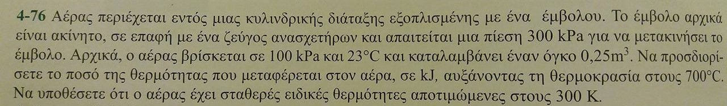
Από τα δεδομένα φαίνεται ότι η απόλυτη θερμοκρασία θα υπερτριπλασιαστεί:
από Ταρχική = 23 + 273 = 296 Κ σε Ττελική = 700 + 273 = 973 Κ
και ότι θα αυξηθεί 973/296 = 3,28 φορές. Αν ο υπερτριπλασιασμός αυτός συμβεί πριν κινηθεί το έμβολο (πριν η πίεση φτάσει τα 300 kPa), τότε ο όγκος θα παραμένει σταθερός μέχρι την τελική κατάσταση (Vτελ = Vαρχ). Όμως από την καταστατική καταλαβαίνουμε ότι για σταθερό όγκο, υπερτριπλασιασμός της απόλυτης θερμοκρασίας σημαίνει και ακριβώς ανάλογο υπερτριπλασιασμό της πίεσης:
$\frac{PαρχVαρχ}{Tαρχ}$=$\frac{PτελVτελ}{Tττελ}$ $\frac{PαρχVαρχ}{Tαρχ}$=$\frac{PτελVαρχ}{Tττελ}$ $\frac{Pαρχ}{Tαρχ}$=$\frac{Pτελ}{Tττελ}$ Ρτελ =$100*\frac{973}{296}$ = 328 kPa
Δηλαδή αν δεν κινούνταν το έμβολο η πίεση θα έπρεπε να πάει πάνω από 300 kPa. Όμως στα 300 kPa το έμβολο θα είχε κινηθεί. Έτσι συμπεραίνεται ότι το έμβολο θα κινηθεί από την αρχική στην τελική κατάσταση, και έχουμε 3 καταστάσεις:
Κατάσταση 1: Ρ1 = 100 kPa Τ1 = 296 Κ V1 = 0,25 m3
Κατάσταση 2: Ρ2 = 300 kPa V2 = 0,25 m3
Κατάσταση 3: Ρ3 = 300 kPa Τ3 = 973 Κ
Στην Κατάσταση 2, ακριβώς τη στιγμή που πάει κινηθεί το έμβολο αλλά δεν έχει ακόμα κινηθεί, η θερμοκρασία σύμφωνα με την καταστατική θα είναι:
$\frac{P1V1}{T1}$=$\frac{P2V1}{T2}$ T2 =$296*\frac{300}{100}$ = 888 K
Κατά τη μετάβαση 1 → 2, ο όγκος δεν έχει μεταβληθεί, άρα δεν υπάρχει έργο ογκομεταβολής και από η εκφώνηση δε μιλάει για κάποιο άλλο έργο (π.χ. ηλεκτρικό ή ανάδευσης). Έτσι ο 1^{ος} Νόμος (αρχή διατήρησης της ενέργειας) κατά τη μετάβαση 1 → 2, παίρνει τη μορφή:
Q12 – W12 = U2 – U1 Q12 = U2 – U1 = m*(u2 – u1) (1)
Για τον υπολογισμό της μάζας m του αέρα μέσα στον κίλυνδρο, υπολογίζουμε τον ειδικό του όγκο από την καταστατική στην Κατάσταση 1 (στην Κατάσταση 1 ξέρουμε και θερμοκρασία και πίεση και επίσης ξέρουμε και τον ολικό όγκο):
P1*v1 = Rαέρα*T1 v1 = 0,287*296/100 = 0,850 m3/kg
και: m = V1/v1 = 0,25/0,85 = 0,294 kg
Από τον Πίνακα Αέρα βρίσκουμε τις ειδικές εσωτερικές ενέργειες στις Καταστάσεις 1 και 2:
Κατάσταση 1: 296 Κ u1 = 210,49+(212,64-210,49)*(296-295)/(298-295) = 211,21 kJ/kg
Κατάσταση 2: 888 K u2 = 657,95+(674,58-657,95)*(888-880)/(900-880) = 664,60 kJ/kg
Οπότε από την (1): Q12 = 0,294*(664,60-211,21) = 133,30 kJ
Κατά τη μετάβαση 2 → 3, ο όγκος μεταβάλλεται, άρα υπάρχει έργο ογκομεταβολής. Όμως η πίεση παραμένει σταθερή και το έργο ογκομεταβολής υπό σταθερή πίεση μπορεί μαζί με την εσωτερική ενέργεια να ενσωματωθεί σε ενθαλπία. Έτσι κατά τη μετάβαση 2 → 3, ο 1^{ος} Νόμος (αρχή διατήρησης της ενέργειας) παίρνει τη μορφή:
Q23 – W23 = U3 – U2 Q23 – Wb23 = U3 – U2 Q23 – (P*(V3-V2)) = U3 – U2
Q23 = U3 + PV3 – (U2 + PV2) Q23 = H3 – H2 = m*(h3 – h2) (2)
Από τον Πίνακα Αέρα βρίσκουμε τις ειδικές ενθαλπίες στις Καταστάσεις 2 και 3:
Κατάσταση 2: 888 K h2 = 910,56+(932,93-910,56)*(888-880)/(900-880) = 919,51 kJ/kg
Κατάσταση 3: 973 K h3 = 1000,55+(1023,25-1000,55)*(973-960)/(980-960) = 1015,31 kJ/kg
Οπότε από την (2): Q23 = 0,294*(1015,31-919,51) = 28,17 kJ
Η θερμότητα που συνολικά μεταφέρθηκε στον αέρα ήταν:
Q13 = Q12 + Q23 = 133,30+28,17 = 161,47 kJ

